У одного человека были осел и лошадь. Шли они по дороге; осел сказал лошади: "Мне тяжело, не дотащу я всего, возьми с меня хоть немного". Лошадь не послушалась.
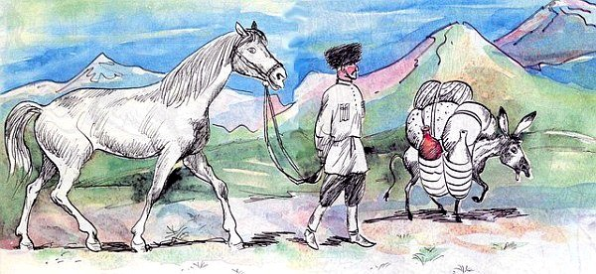
Осел упал от натуги и умер. Хозяин как наложил все с осла на лошадь, да еще и шкуру ослиную, лошадь и взвыла: "Ох, горе мне, бедной, горюшко мне, несчастной! Не хотела я немножко ему подсобить, теперь вот все тащу да еще и шкуру" .

